[首都医科大学附属潞河医院论文关键图自我复制引争议](https://mp.weixin.qq.com/s?__biz=Mzk0ODcwOTAyMQ==&mid=2247498279&idx=1&sn=f67664519c417182671f1d9503fb0c83&chksm=c2ebfe592a34839025284381bff2dc644751e50a0764216f37342d6e4c373b7c5fad0575fc08&scene=126&sessionid=1743094329)

柯南君[柯南科研](javascript:void(0);)2025-03-26 19:18:06浙江

Conan scientific research

**质疑资讯**

**科研诚信**

**撤稿披露**

2018年10月，首都医科大学附属北京潞河医院在Neurological research（IF1.7001 / 4区）上在线发表了一篇论文。在发表6年多后，因图片组内重复在pubpeer上被读者质疑。论文题为“The changes of systemic immune responses during the neuroprotection induced by remote ischemic postconditioning against focal cerebral ischemia in mice”。

第一作者：首都医科大学附属北京潞河医院的Cuiying Liu

通讯作者：首都医科大学附属北京潞河医院的Cuiying Liu, Xiaokun Geng

该研究共受3项基金支持：国家自然科学基金项目（81701154）；通州区科技项目（KJ2017CX039-02, KJ2018CX008-08）；通州区卫生发展研究专项（TF-2017-PT-01-48）。

论文信息

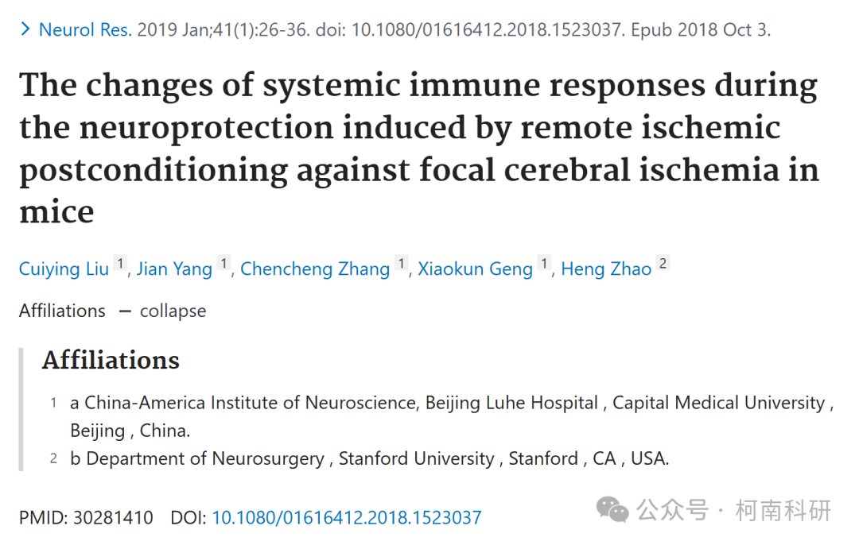

发表期刊

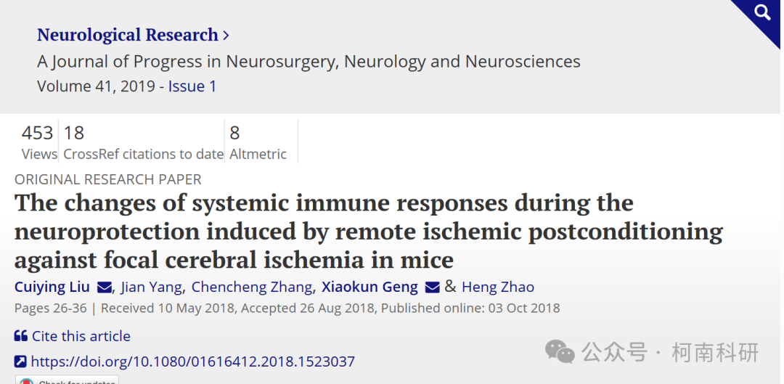

质疑内容

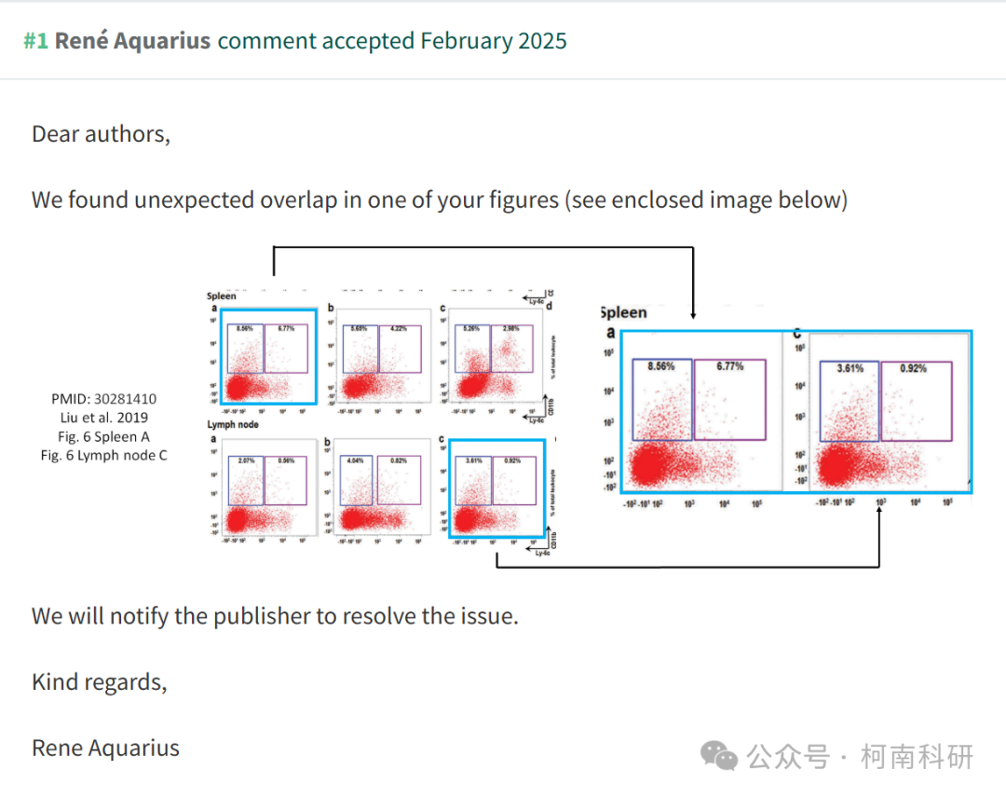

作者回应

针对所提出的质疑，尚未见到作者在www.pubpeer.com上的回应内容。

参考信息：https://pubpeer.com/publications/886420BD34125B18146CB2D76BC1C8/

免责声明：信息来源于Pubpeer、Pubmed及相关期刊，提及人名均为音译！

对于文章内容的真实性、完整性、及时性本公众号不做任何保证或承诺，仅供读者参考！

如有侵权，请及时联系公众号后台！

**END**

**柯南科研  
关注最新科研生态，追踪撤稿文量，营造良好科研氛围**

